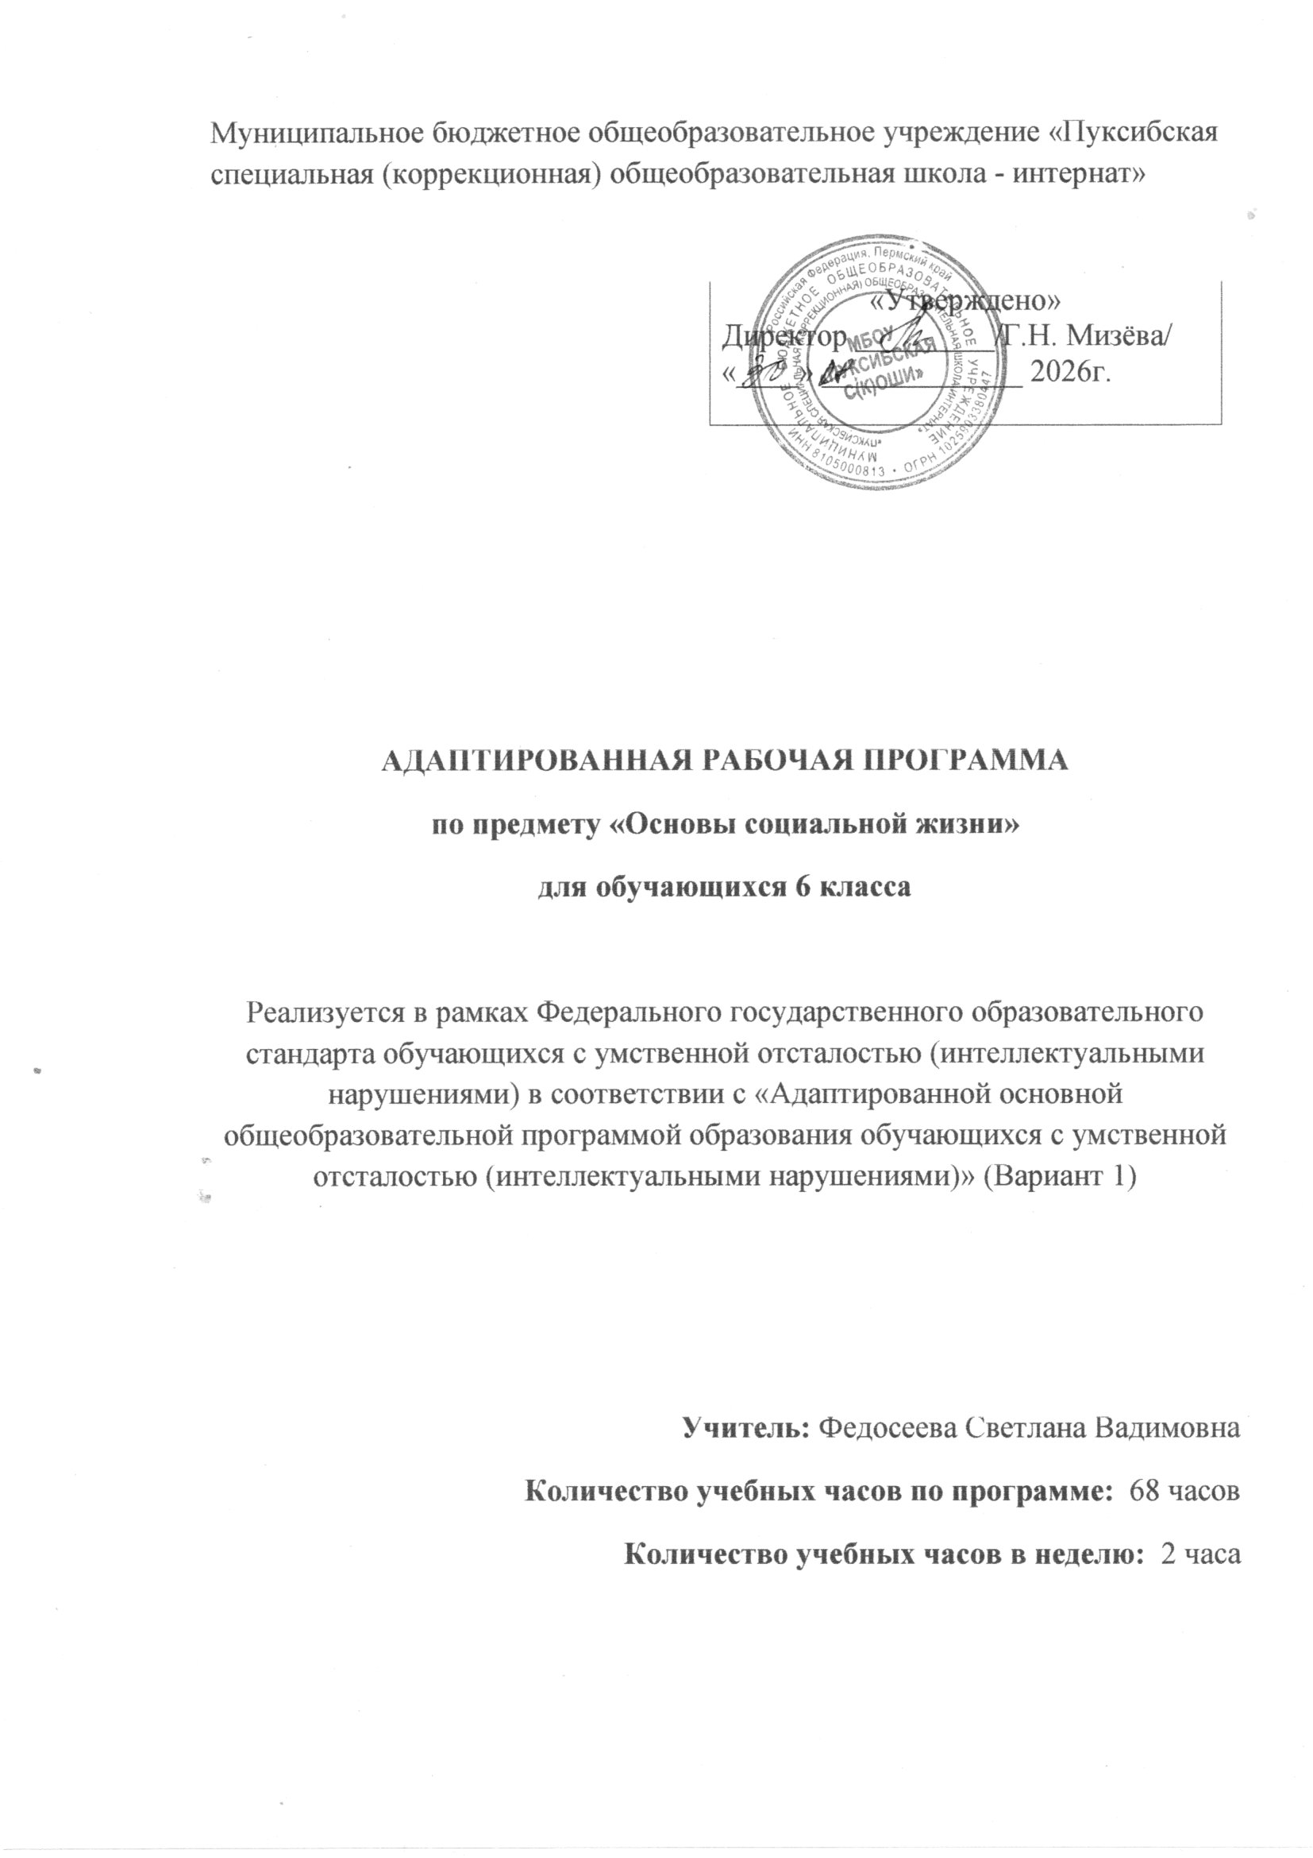

Пояснительная записка
Адаптированная рабочая программа (далее АРП) учебного предмета «Основы социальной жизни» (далее ОСЖ) составлена на основе следующих нормативно-правовых документов:
- Федеральный закон «Об образовании в Российской Федерации» от 29.12.2012 № 273-ФЗ;
- Приказ Министерства образования и науки РФ от 19декабря 2014 г. N 1599 «Об утверждении федерального государственного образовательного стандарта обучающихся с умственной отсталостью (интеллектуальными нарушениями)»;
-Федеральный государственный образовательный стандарт образования обучающихся с умственной отсталостью (интеллектуальными нарушениями);
- Адаптированная основная общеобразовательная программа образования обучающихся с умственной отсталостью (интеллектуальными нарушениями) МБОУ « Пуксибская специальная (коррекционная) общеобразовательная школа-интернат »;
- Приказ Министерства образования и науки РФ от 31 марта 2014 г. № 253 “Об утверждении федерального перечня учебников, рекомендуемых к использованию при реализации имеющих государственную аккредитацию образовательных программ начального общего, основного общего, среднего общего образования”;
Целью данной программы является развитие социальной компетентности у детей с умственной отсталостью (интеллектуальными нарушениями) и подготовка их к самостоятельной жизни в социуме.
Основные задачи:
- формирование у воспитанников специальной (коррекционной) школы-интерната знаний и умений, способствующих социальной адаптации;
- формирование механизмов стрессоустойчивого поведения как основы психического здоровья школьника и их социально-психологической адаптации;
- развитие коммуникативной функции речи как непременное условие социальной адаптации детей с умственной отсталостью (интеллектуальными нарушениями);
- освоение теоретической информации, а также приобретение бытовых навыков;
- развитие умений, необходимых подросткам с особыми образовательными потребностями для осуществления своей жизнедеятельности в режиме самостоятельности;
- повышение уровня познавательной активности и расширение объема имеющихся знаний и представлений об окружающем мире;
- воспитание позитивных качеств личности.
Занятия по ОСЖ проводятся в специальном кабинете, в котором отведены места для учащихся и для оборудования, обеспечивающего выполнение в полном объеме всех видов практических работ, предусмотренных программой. При организации кабинета учитываются санитарно-гигиенические нормы и правила техники безопасности.

Планируемые предметные результаты освоения учебного предмета
В результате реализации АРП учебного предмета ОСЖ у детей с умственной отсталостью (интеллектуальными нарушениями) должны быть сформированы теоретические знания, трудовые умения и навыки, достаточные для самообслуживания, адаптации в современном обществе, ориентации в социуме и быту, в самостоятельном поиске работы и трудоустройстве.
Учащиеся должны знать:
- Правила закаливания организма, обтирания; правила соблюдения личной гигиены во время выполнения физических упражнений, походов, правила ухода за руками.
- Правила стирки изделий из хлопчатобумажных тканей, санитарно-гигиенические требования и правила техники безопасности при работе с колющими и режущими инструментами, электронагревательными приборами и бытовыми химическими средствами.
- Состав семьи, имена, отчества родителей и близких родственников, место работы и должность родителей, правила поведения в семье.
- Правила поведения в зрелищных и культурно-просветительных учреждениях, правила поведения и меры предосторожности при посещении массовых мероприятий.
- Способы первичной и тепловой обработки круп, овощей, санитарно-гигиенические требования и правила техники безопасности при работе с режущими инструментами, кипятком, правила пользования электроприборами, определение качества и сроков хранения продуктов, правила хранения продуктов в холодильнике и без него.
- Гигиенические требования к жилому помещению, правила и последовательности проведения уборки помещения, санитарно-гигиенические требования, назначение пылесоса и уход за ним.
- Основные транспортные средства, стоимость проезда на пригородном железнодорожном транспорте, порядок приобретения билетов.
- Виды специализированных магазинов, виды и стоимость различных товаров, порядок приобретения товаров.
- Виды медицинской помощи и медицинских учреждений, функции основных врачей-специалистов.
- Основные средства связи; виды почтовых отправлений, стоимость почтовых услуг при отправлении писем различного вида.
- Виды детских учреждений и их назначение, адрес Дома культуры, какие кружки и секции в нем имеются.
Учащиеся должны уметь:
- Мыть руки, стричь ногти на руках и ногах; подбирать косметические средства для ухода за кожей рук.
- Пришивать пуговицы. Подбирать моющие средства для стирки, стирать и гладить изделия из хлопчатобумажных тканей.
- Культурно вести себя в театре, музее, читальном зале, правильно и безопасно вести себя при посещении массовых мероприятий.
- Варить кашу на воде, отваривать картофель и готовить пюре, заваривать чай, оформлять готовые блюда.
- Производить сухую и влажную уборку помещения с использованием пылесоса, ухаживать за мебелью в зависимости от ее покрытия, используя бытовые химические средства.
- Оплачивать проезд на всех видах транспорта, приобретать билет на железнодорожной станции на пригородные поезда.
- Выбирать доброкачественные продукты питания в продовольственном магазине, обращаться к продавцу, кассиру.
- Вызывать врача на дом, приобретать лекарство в аптеке.
- Записывать почтовые адреса с индексом на конвертах.

6 класс (68 часов)

Четверть | 1 | 2 | 3 | 4
Кол-во часов | 16 | 16 | 20 | 16
Тематическое планирование
№ | Темы | Всего | Теория | Практика
1. | Личная гигиена | 6 | 4 | 2
2. | Одежда | 6 | 3 | 3
4. | Семья | 3 | 2 | 1
5. | Культура поведения | 6 | 3 | 3
6. | Питание | 10 | 7 | 3
7. | Жилище | 8 | 5 | 3
8. | Транспорт | 4 | 2 | 2
9. | Торговля | 6 | 3 | 3
10. | Медицинская помощь | 6 | 3 | 3
11. | Средства связи | 6 | 3 | 3
12. | Учреждения и организации | 5 | 3 | 2
13. | Подведение итогов за год. | 2 | 2 | -
 | Всего: | 68 | 43 | 25
Личная гигиена
Значение закаливания организма для здоровья человека.
Способы закаливания, правила и приемы выполнения воздушных и водных процедур.
Правила и приемы ухода за кожей рук.
Правила и приемы ухода за ногами.
Практические работы
Нанесение питательного крема на кожу рук.
Стрижка ногтей на ногах.
Одежда и обувь
Значение опрятного вида человека.
Правила и приёмы ручной стирки изделий из хлопчатобумажных тканей.
Правила глажения. Техника безопасности при работе с утюгом.
Практические работы
Пришивание пуговиц.
Стирка изделий из х/б тканей.
Глажение фартуков, косынок.
Семья
Состав семьи. Место работы каждого члена семьи, занимаемая должность.
Права и обязанности каждого члена семьи.
Практические работы
Запись сведений о членах семьи.
Составление родового древа.
Культура поведения
Правила поведения в театре, кинотеатре.
Правила поведения в музее, библиотеке.
Правила поведения в школе во время занятий и на перемене.
Ролевые игры
«Посещение кинотеатра».
Экскурсии
В сельскую библиотеку.
Питание
Правила безопасной работы на кухне.
Хранение продуктов питания и готовой пищи ( в холодильнике и без него).
Блюда из круп.
Картофель. Приготовление блюд из картофеля.
Чай. История чаепития в России.
Практические работы
Приготовление каши на воде.
Приготовление картофельного пюре.
Заварка чая.
Экскурсии
В продуктовый магазин.
Жилище
Гигиенические требования к жилому помещению и меры по их обеспечению.
Санитарно-гигиенические требования и правила ТБ при работе с предметами бытовой химии.
Повседневная сухая и влажная уборка помещения.
Пылесос. Использование в уборке пылесоса.
Уход за мебелью в зависимости от её покрытия.
Практические работы
Уборка спальной комнаты с использованием пылесоса.
Чистка пылесоса после уборки.
Транспорт
Пригородные поезда.
Расписание, направления, зоны.
Способы приобретения билетов.
Экскурсии
Виртуальная экскурсия на ж-д вокзал.
Торговля
Специализированные продовольственные магазины.
Виды товаров, отделы.
Практические работы
Определение срока годности товара на упаковке.
Экскурсии
В продовольственный супермаркет «Магнит».
Медицинская помощь
Виды медицинских учреждений: поликлиника, больница, диспансер, аптека, их назначение в оказании медицинской помощи.
Работники медицинских учреждений: врачи, медицинские сёстры, лаборанты, младший медицинский персонал, регистраторы, фармацевты и др.
Виды врачебной помощи: помощь на дому, «скорая помощь», амбулаторный приём, госпитализация.
Сюжетно-ролевые игры
«Вызов скорой помощи».
Экскурсии
В аптеку.
Средства связи
Почта. Виды почтовых отправлений.
Виды писем. Порядок отправления письма различного вида.
Телеграф. Виды телеграмм и телеграфных услуг. Тарифы.
Практические работы
Написание почтового адреса на конверте.
Экскурсии
На почту-телеграф.
Учреждения и организации
Дошкольные учреждения, их назначение.
Школьные учреждения, их назначение.
Дом культуры, его назначение для жителей.

Календарно - тематическое планирование в 6 классе
№  п/п | Тема урока | Кол-во  часов | Дата
Одежда и обувь
1. | Значение опрятного вида человека. | 1
2. | Практическая работа. Пришивание пуговиц. | 1
3. | Правила и приёмы ручной стирки изделий из хлопчатобумажных тканей. | 1
4. | Практическая работа. Стирка изделий из х/б тканей. | 1
5. | Правила глажения. Техника безопасности при работе с утюгом. | 1
6. | Практическая работа. Глажение фартуков, косынок. | 1
Личная гигиена
7. | Значение закаливания организма для здоровья человека. | 1
8. | Способы закаливания, правила и приемы выполнения воздушных и водных процедур. | 1
9. | Правила и приемы ухода за кожей рук. | 1
10. | Практическая работа. Уход за кожей рук. | 1
11. | Правила и приемы ухода за ногами. | 1
12. | Пр. р. Стрижка ногтей на ногах. | 1
Транспорт
13. | Пригородные поезда. Расписание, направления, зоны. | 1
14. | Способы приобретения билетов. | 1
15. | Виртуальная экскурсия на ж/д станцию. | 1
16. | Виртуальная экскурсия на ж/д станцию. | 1
Семья
17. | Состав семьи. Место работы каждого члена семьи, занимаемая должность. | 1
18. | Права и обязанности каждого члена семьи. | 1
19. | Практическая работа. Запись сведений о членах семьи. | 1
20. | Пр.р. Зарисовка родового древа. | 1
Учреждения и организации
21. | Школьные учреждения, их назначение. | 1
22. | Дом культуры, его назначение для жителей. | 1
23. | Экскурсия Дом культуры  ст. Александрийской. | 1
24. | Экскурсия Дом культуры  ст. Александрийской. | 1
Средства связи
25. | Почта. Виды почтовых отправлений. | 1
26. | Виды писем. Порядок отправления письма различного вида. | 1
27. | Практическая работа. Написание почтового адреса на конверте. | 1
28. | Телеграф. Виды телеграмм и телеграфных услуг. Тарифы. | 1
29. | Виртуальная экскурсия на почту-телеграф. | 1
30. | Виртуальная экскурсия на почту-телеграф. | 1
Медицинская помощь
31. | Виды медицинских учреждений: поликлиника, больница, диспансер, аптека, их назначение в оказании медицинской помощи. | 1
32. | Работники медицинских учреждений: врачи, медицинские сёстры, лаборанты, младший медицинский персонал, регистраторы, фармацевты и др. | 1
33. | Виды врачебной помощи: помощь на дому, «скорая помощь», амбулаторный приём, госпитализация. | 1
34. | Сюжетно-ролевая игра: «Амбулаторный прием». | 1
35. | Экскурсия в аптеку. | 1
36. | Экскурсия в аптеку. | 1
Жилище
37. | Гигиенические требования к жилому помещению и меры по их обеспечению. | 1
38. | Санитарно-гигиенические требования и правила ТБ при работе с предметами бытовой химии. | 1
39. | Повседневная сухая и влажная уборка помещения. | 1
40. | Пылесос. Использование в уборке пылесоса. | 1
41. | Практическая работа. Уборка спальной комнаты с использованием пылесоса. | 1
42. | Практическая работа. Чистка пылесоса после уборки. | 1
43. | Уход за мебелью в зависимости от её покрытия. | 1
44. | Практическая работа. Уход за мебелью в классе. | 1
Торговля
45. | Специализированные продовольственные магазины. | 1
46. | Виды товаров, отделы магазина. | 1
47. | Правила выбора доброкачественных продуктов питания. | 1
48. | Практическая работа. Определение срока годности товара на упаковке. | 1
49. | Экскурсия в продовольственный супермаркет «Магнит». | 1
50. | Экскурсия в продовольственный супермаркет «Магнит». | 1
Питание
51. | Правила безопасной работы на кухне (режущие инструменты, кипяток). | 1
52. | Хранение продуктов питания и готовой пищи (в холодильнике и без него). | 1
53. | Блюда из круп. | 1
54. | Практическая работа. Приготовление каши на воде. | 1
55. | Картофель. Приготовление блюд из картофеля (отварной картофель, пюре). | 1
56. | Технология приготовления картофельного пюре. | 1
57. | Пр.р. Приготовление картофельного пюре. | 1
58. | Пр.р. Приготовление картофельного пюре. | 1
59. | Чай. История чаепития в России. | 1
60. | Практическая работа. Заварка чая. | 1
Культура поведения
61. | Правила поведения в библиотеке. | 1
62. | Ролевая игра: «Посещение библиотеки». | 1
63. | Обобщение пройденного материала по разделу:  « Личная гигиена», «Питание», «Одежда и обувь», «Транспорт», «Жилище», «Культура поведения». | 1
64. | Контрольное тестирование по разделу:  « Личная гигиена», «Питание», «Одежда и обувь», «Транспорт», «Жилище», «Культура поведения». | 1
65. | Экскурсия в сельскую библиотеку. | 1
66. | ПР.работа «Уборка в помещении» | 1
67 | ПР работа «Сервировка стола и заваривание чая» | 1
68 | Итоговая контрольная работа за год
Итого: 68 часов

